**Manual de Instalación de Componentes en API CONNECT**

**Versión 1.0**

12 de Abril, 2021



**Tabla de contenido**

Historial de Revisiones 3

Descripción 4

1. Archivos de los servicios. 4

**1.1.****Archivo del Producto** 4

**1.2.****Archivos de las APIs** 4

2. Configuración API CONNECT 5

3. Despliegue de componentes de los servicios 6

3.1 Importar Archivo del Producto 6

3.2 Creación de Planes en el Producto 6

3.3 Realizar Backup de las APIs 6

3.4 Actualizar Definición de las APIs 8

3.5 Despliegue del Producto 11

3.6 Publicación del Producto 13

**Historial de Revisiones**

|  |  |  |  |
| --- | --- | --- | --- |
| **Descripción** | **Versión** | **Fecha** | **Autor** |
| Creación del documento | 1.0 | 12/04/2021 | Josselyn Troncos |
|  |  |  |  |

Descripción

El presente documento detalla los pasos que se deben realizar para instalar los componentes de Api del proyecto **“Traducción de texto de Kore.ai”** sobre el catálogo UAT del API Connect.

1. Archivos de los servicios.

Los siguientes archivos son necesarios para el despliegue del servicio sobre el catálogo del API Connect:

1. **Archivo del Producto**

La implementación no tiene impacto en esta sección.

1. **Archivos de las APIs**

* Descargar **API_UAT.zip** desde el Clear Quest **SRT_****2021-000406** en su directorio local “C\”
* Descomprimir el archivo **API_UAT.zip** y se obtendrán los archivos de la Tabla 1.1, a partir de ello empezar con la importación de los archivos y el despliegue de las APIS de cada de los servicios.

|  |  |  |  |
| --- | --- | --- | --- |
| **Api** | **Operación** | **Archivo API** | **Descripción** |
| koreai-josselyn_1.0.0 | POST /obtenerMensaje | koreai-josselyn_1.0.0.yaml | Archivo de configuración del koreai-josselyn_1.0.0 |

**[Tabla 1.1]**

1. Configuración API CONNECT

**Datos informativos**

|  |  |
| --- | --- |
| **Ambiente** | **UAT** |
| **Servidor** | dpiuat.grupoib.local |
| **Ip Gestión** | 10.11.32.63 |

[Tabla 2.1]

Iniciar sesión en la consola WebUI del API CONNECT con un usuario con capacidades de administrador (**admin** o **reléase**)

**https://<ip_gestion>/apim** (obtener el IP de la Tabla 2.1)

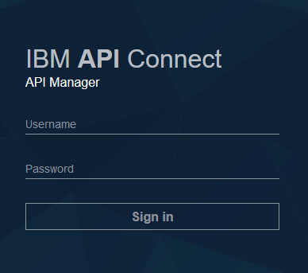

1. Despliegue de componentes de los servicios
2. Importar Archivo del Producto

La implementación no tiene impacto en esta sección.

1. Creación de Planes en el Producto

La implementación no tiene impacto en esta sección**.**

1. Realizar Backup de las APIs

a) Repetir los siguientes pasos por cada uno de los archivos API definidos en la **[Tabla 1.1].**

b) Ir a la opción del menú **“Drafts”**

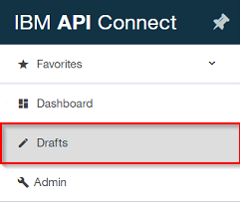

c) Luego en el cuadro de búsqueda, buscar la API a realizar Backup, y hacer clic en el título de la API**.**

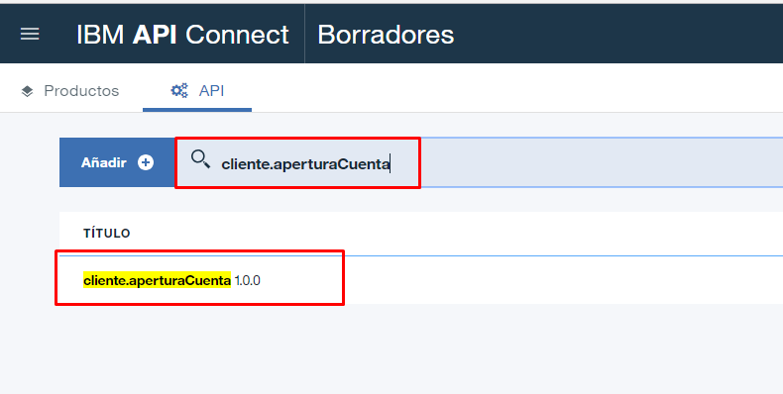

*La imagen es referencial

d) Se mostrará la definición del API seleccionado, hacer clic en el Menú, y seleccionar “**Descargar”**

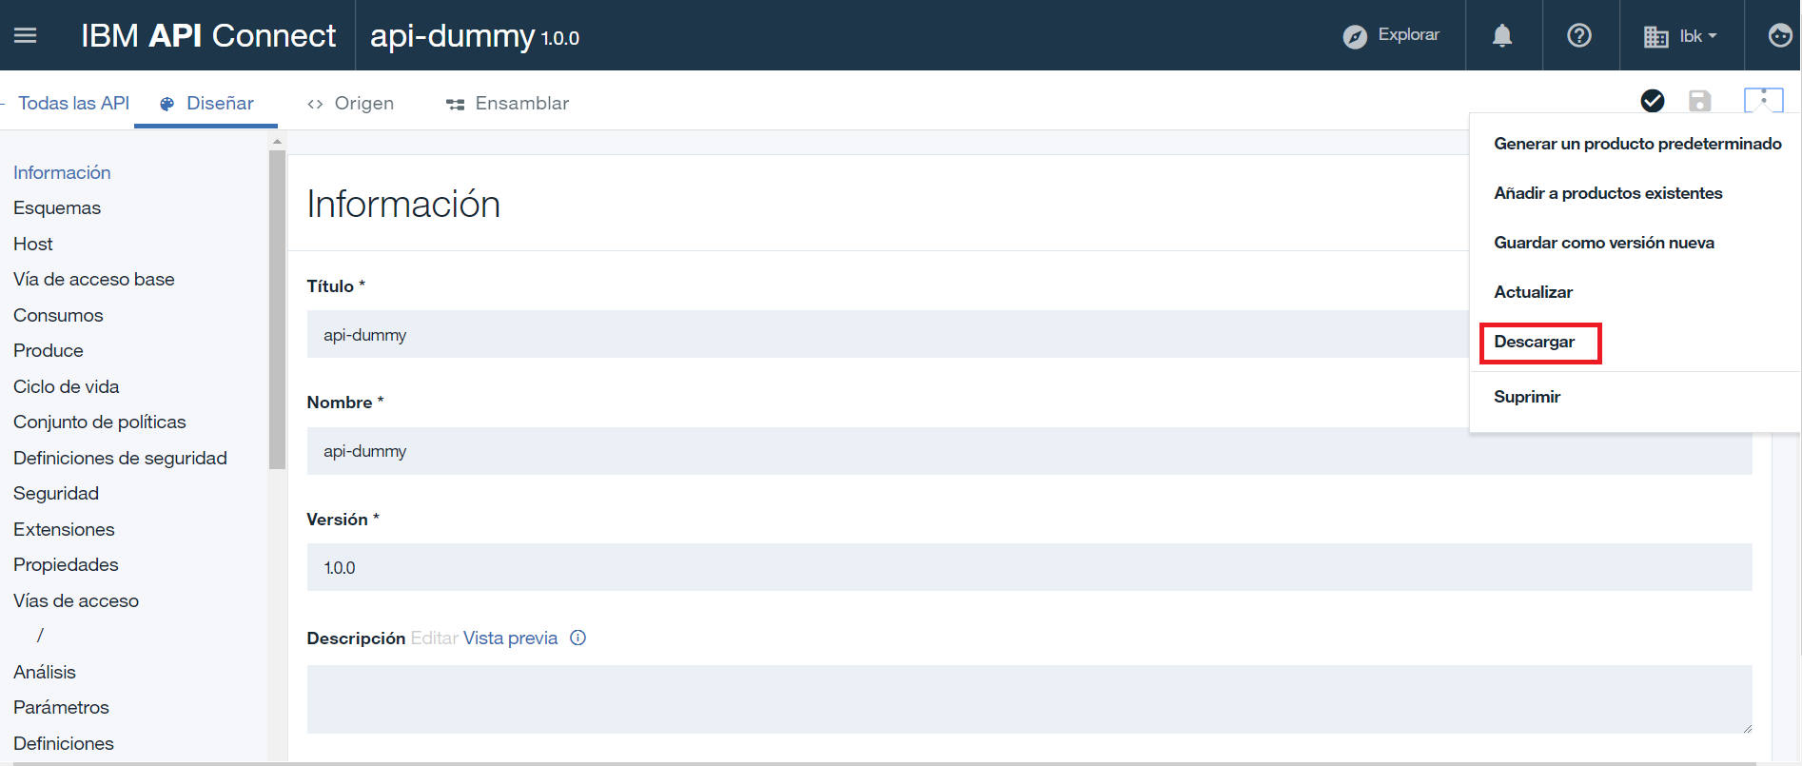

*La imagen es referencial

e) Se descargará un ***<ARCHIVO_API>.yaml*** que se debe guardar en el local del ordenador en una carpeta con el número de srt (**C:\SRT_2021-00406_backup**)

1. Actualizar Definición de las APIs
   * + - 1. Repetir los siguientes pasos por cada uno de los archivos API definidos en la **[Tabla 1.1].**
         2. Ir a la opción del menú **“Drafts”**



* + - * 1. Luego en el cuadro de búsqueda, buscar la API a actualizar, y hacer clic en el título de la API**.**



* + - * 1. Se mostrará la definición del API seleccionado, hacer clic en el Menú, y seleccionar “**Actualizar”**

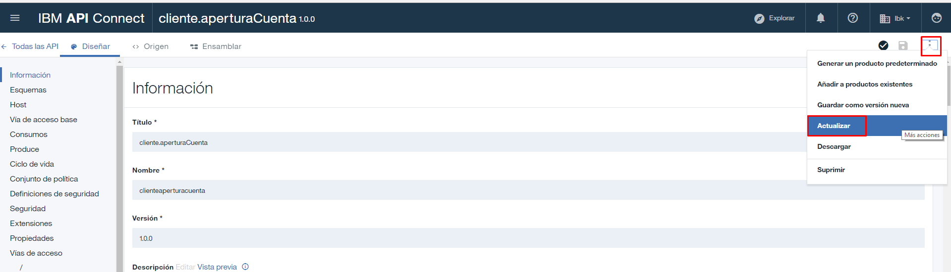

* + - * 1. Se mostrará la siguiente pantalla. Hacer clic sobre el botón “**Select File**” o **“Cargar archivo”**, se abrirá la ventana del explorador de Windows donde debe elegir el archivo a importar ***<ARCHIVO_API>.yaml* según el API a actualizar *(indicados en la Tabla 1.1).*** Luego clic en el botón **“Abrir”**.

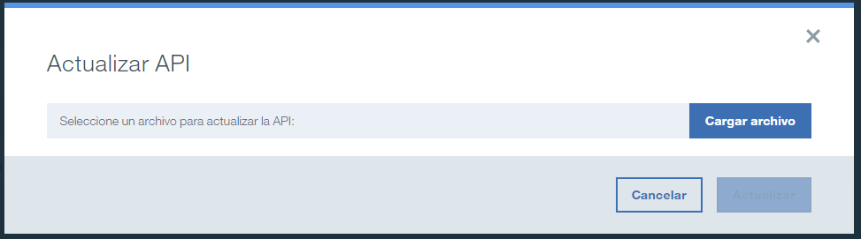

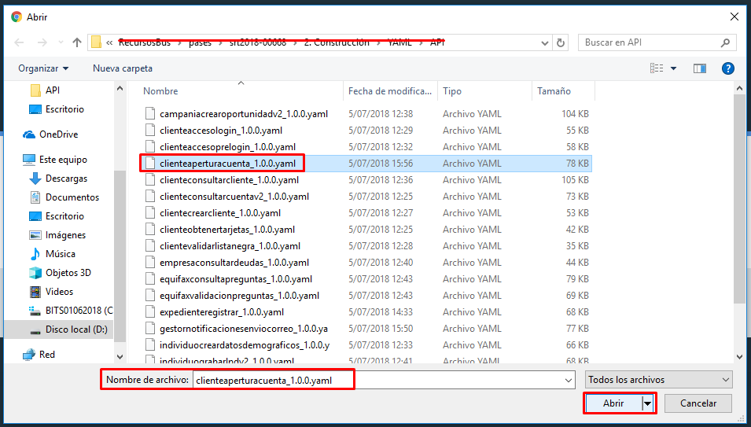

* + - * 1. Se mostrará la siguiente pantalla donde debe aparecer el nombre del archivo de definición seleccionado **“.yaml”** como se muestra a continuación. Luego hacer clic en el botón “**Actualizar**”.

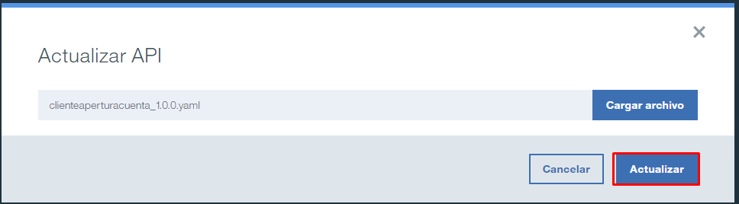

* + - * 1. Hacer clic en **Guardar**.

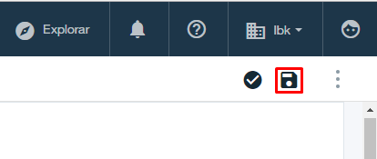

1. Despliegue del Producto
   * + - 1. Repetir los siguientes pasos por cada uno de los Productos definidos en la siguiente tabla:

|  |  |
| --- | --- |
| **Producto** | **Catalogo** |
| **ventas 1.0.0** | UAT |

**[Tabla 1.3]**

* + - * 1. Ir a la opción del menú **“Drafts”**



* + - * 1. Seleccionar el Producto a desplegar.

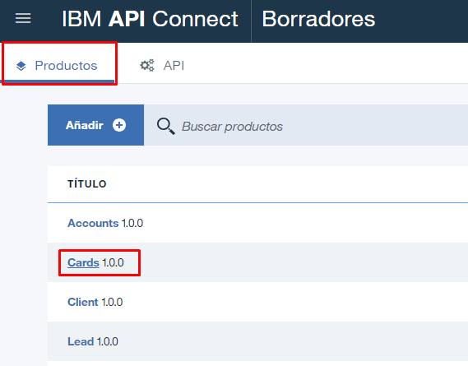

* + - * 1. Hacer Click en **Desplegar** y seleccionar el catálogo **UAT.**

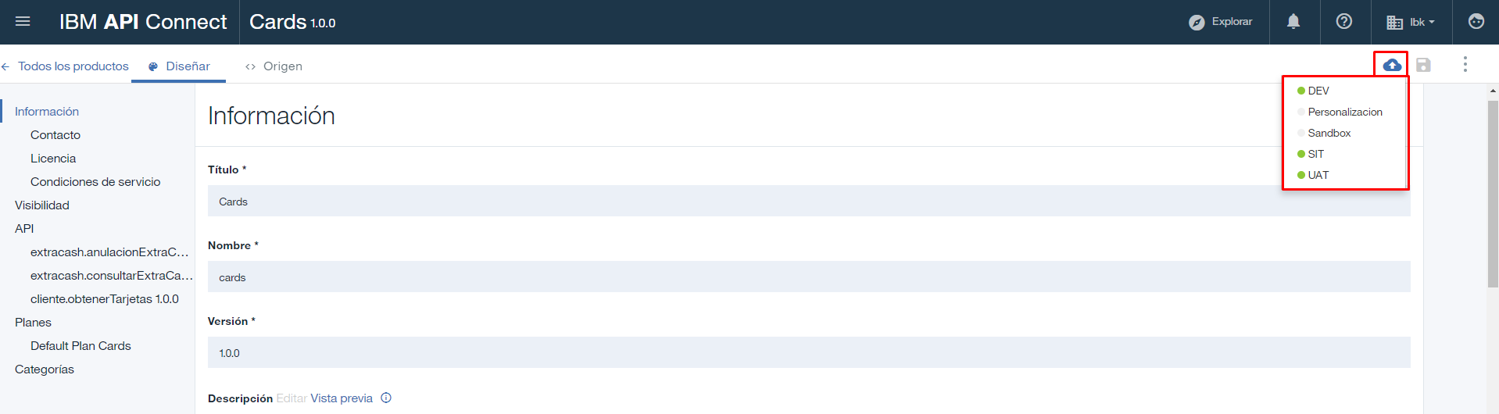

* + - * 1. Esperar hasta que aparezca el siguiente mensaje en la parte superior de la pantalla.

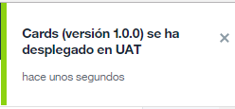

1. Publicación del Producto
   * + - 1. Repetir los siguientes pasos por cada uno de los Productos definidos en la **[Tabla 1.3].**
         2. Ir a la opción del menú **“Dashboard” o “Panel de control”**

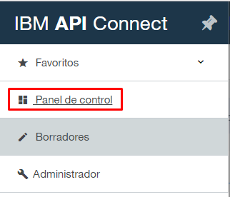

* + - * 1. Seleccionar el catálogo **UAT**.



* + - * 1. Hacer click en el enlace Productos

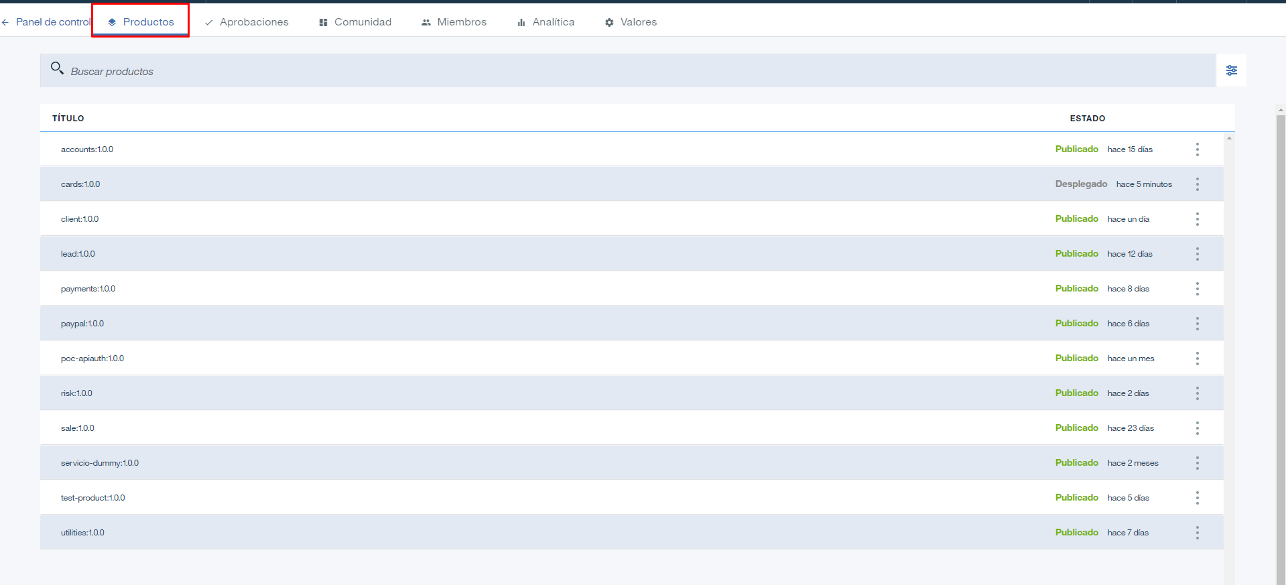

* + - * 1. Ubicarse en el Producto a publicar, luego hacer click en el símbolo **“Tres puntos”**, finalmente hacer click en **“Publicar”**.

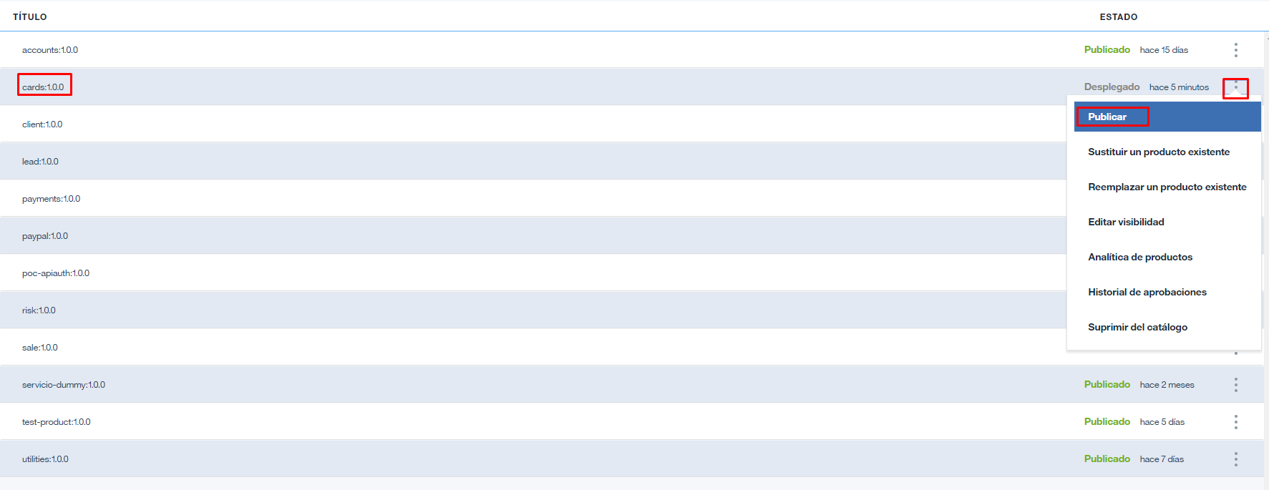

* + - * 1. Aparecerá la siguiente ventana, hacer click en **“Publicar”.**

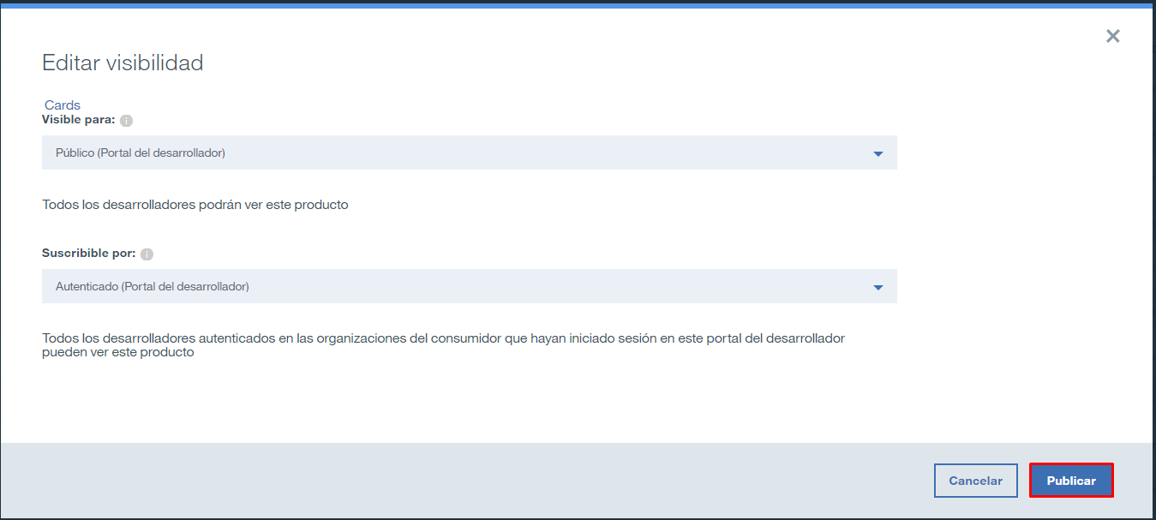

* + - * 1. Esperar hasta que aparezca el siguiente mensaje en la parte superior de la pantalla.



* + - * 1. Validar que el producto que se está Publicando, haya cambiado de estado.

